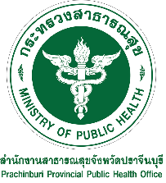 | สำนักงานสาธารณสุขจังหวัดปราจีนบุรี  กระทรวงสาธารณสุข
 | ตัวอย่างประวัติผู้วิจัยหลัก | เริ่มใช้ ตุลาคม 2562

ข้อมูลส่วนบุคคล
ชื่อ-สกุล …..
เพศ
ที่อยู่ที่ติดต่อสะดวก ………………………………………………………………………..
โทรศัพท์ ... โทรศัพท์มือถือ …
Email : …
การศึกษา :

งานที่ทำในปัจจุบัน
รับผิดชอบ
ตำแหน่ง
สถาบันที่สังกัด

ความเชี่ยวชาญ/ความสนใจ

ผลงานทางวิชาการ/งานวิจัย

ประวัติการศึกษา/ฝึกอบรมจริยธรรมการวิจัยเกี่ยวกับมนุษย์

(ลงชื่อ)..........................................................
( )
วันที่...................................

